Simple Stock Price Report

# Tesla Prices

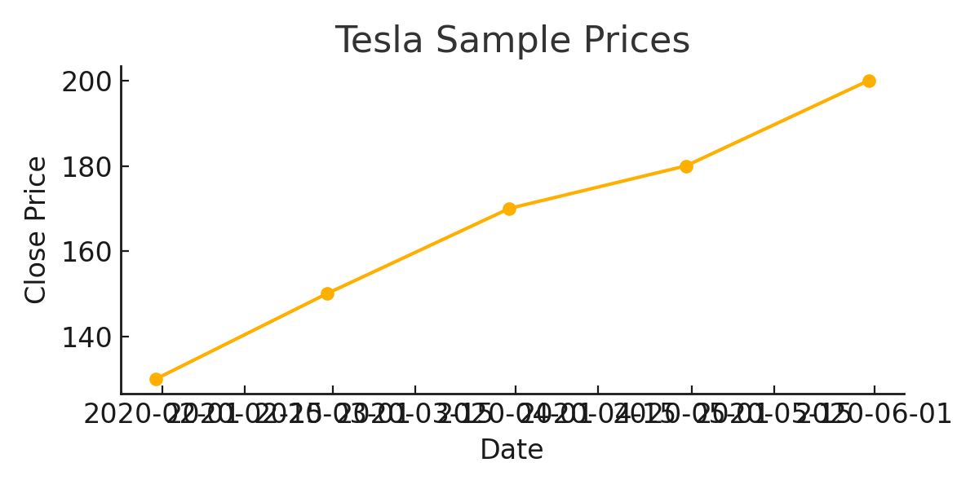

Date Close  
0 2020-01-31 130  
1 2020-02-29 150  
2 2020-03-31 170  
3 2020-04-30 180  
4 2020-05-31 200

# GameStop Prices

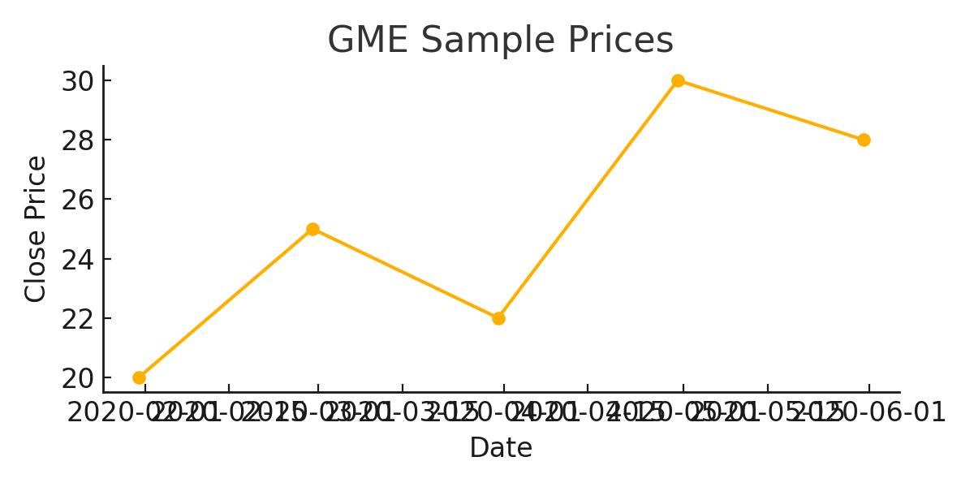

Date Close  
0 2020-01-31 20  
1 2020-02-29 25  
2 2020-03-31 22  
3 2020-04-30 30  
4 2020-05-31 28